Коллеги, привет.
При совместном тестировании с ребятами выявили еще несколько критичных моментов.
Также из прошлого файла с доработками вынесла сюда те, которые считаю критичными.
Остальные пожелания из прошлого файла, которые НЕ критичны, соберем отдельно позже.

Разделы:
- Автообработка отчетов
- Предпартии и создание партий;
- Партии и материалы;
- Замечания;
- Карточка работы
- Оперативное рецензирование
- Публикация
- Ошибки

Автообработка отчетов
№ п.п. | Пожелание | Картинка
1 | В X:\DPR\ДОК\ОВЭ\Партии_TEST\2026\Новости\Рецензии создала папку 2 (т.к. 2-я партия) сохранила туда материалы по рецензии. Нажала кнопку «Автообработка отчета рецензента» и в X:\DPR\ДОК\ОВЭ\Партии_TEST\2026\Новости\Рецензии автоматически создалась папка 8, куда из Тестовой АИС загрузился отчет рецензента и именно в эту папку попадаешь при нажатии на «Открыть папку». Это касается всех рецензий по всем продуктам.  Нужно, чтобы АИС «цеплялась» за ту папку (сохраняла путь), в которой находятся материалы по рецензии, то есть создавать новую папку не нужно. Также нет необходимости создавать новый файл рецензии. | 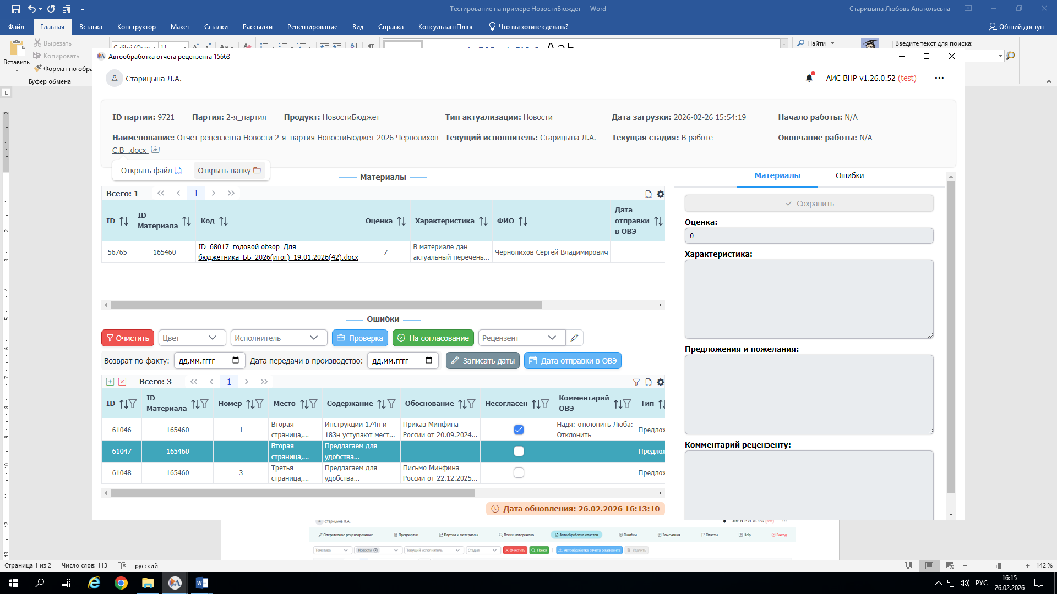
2 | Дата начала работы должна отображаться в момент нажатия кнопки «В работе» (сейчас дата начала работы отображается только в момент нажатия на кнопку «На согласование»):  Картинка 1 – нажала на кнопку «В работе» и дата начала работы не заполнилась  Картинка 2 - нажала на кнопку «На согласование» и дата начала работы отобразилась | 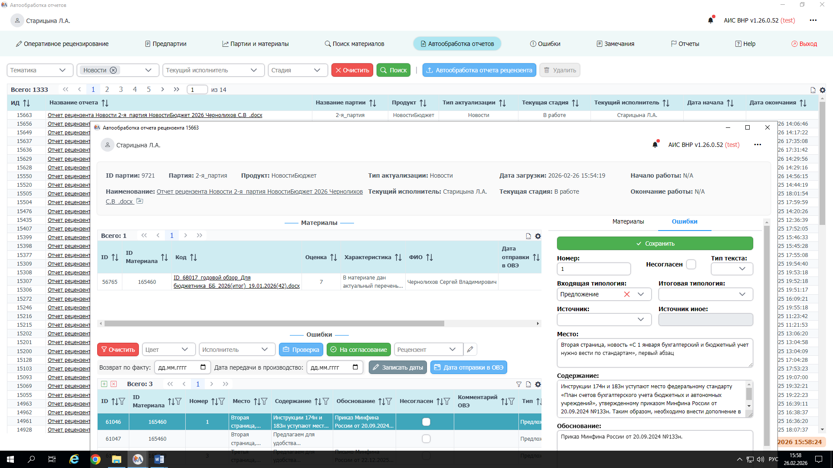  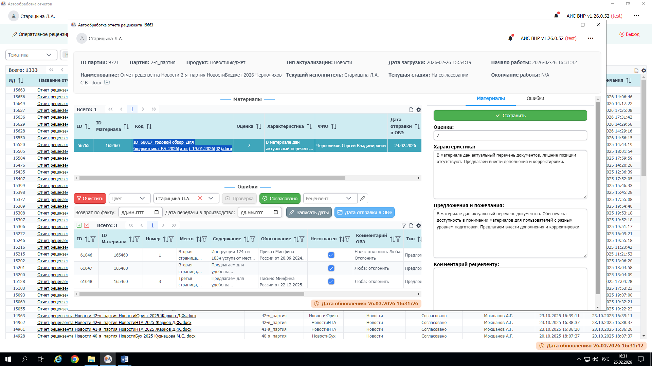
3 | Редактировала замечание, сохранила работу, после сохранения видно пустую форму.  Надо, чтоб после редактирования «Материалы» или «Ошибки» и нажатия «Сохранить» - то, что редактировали, оставалось выбрано, т.е. видно было либо текст в «Материалы», либо текст в «Ошибки», а не серую и пустую форму без выбранного материала/замечания. (Пояснение цели доработки – когда много замечаний обрабатывает сотрудник, то он теряет то замечание, с которым только что работал. | 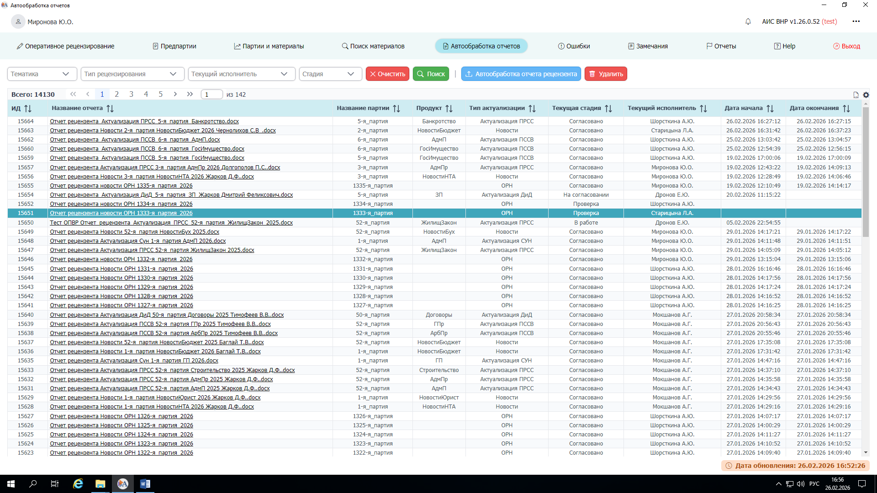  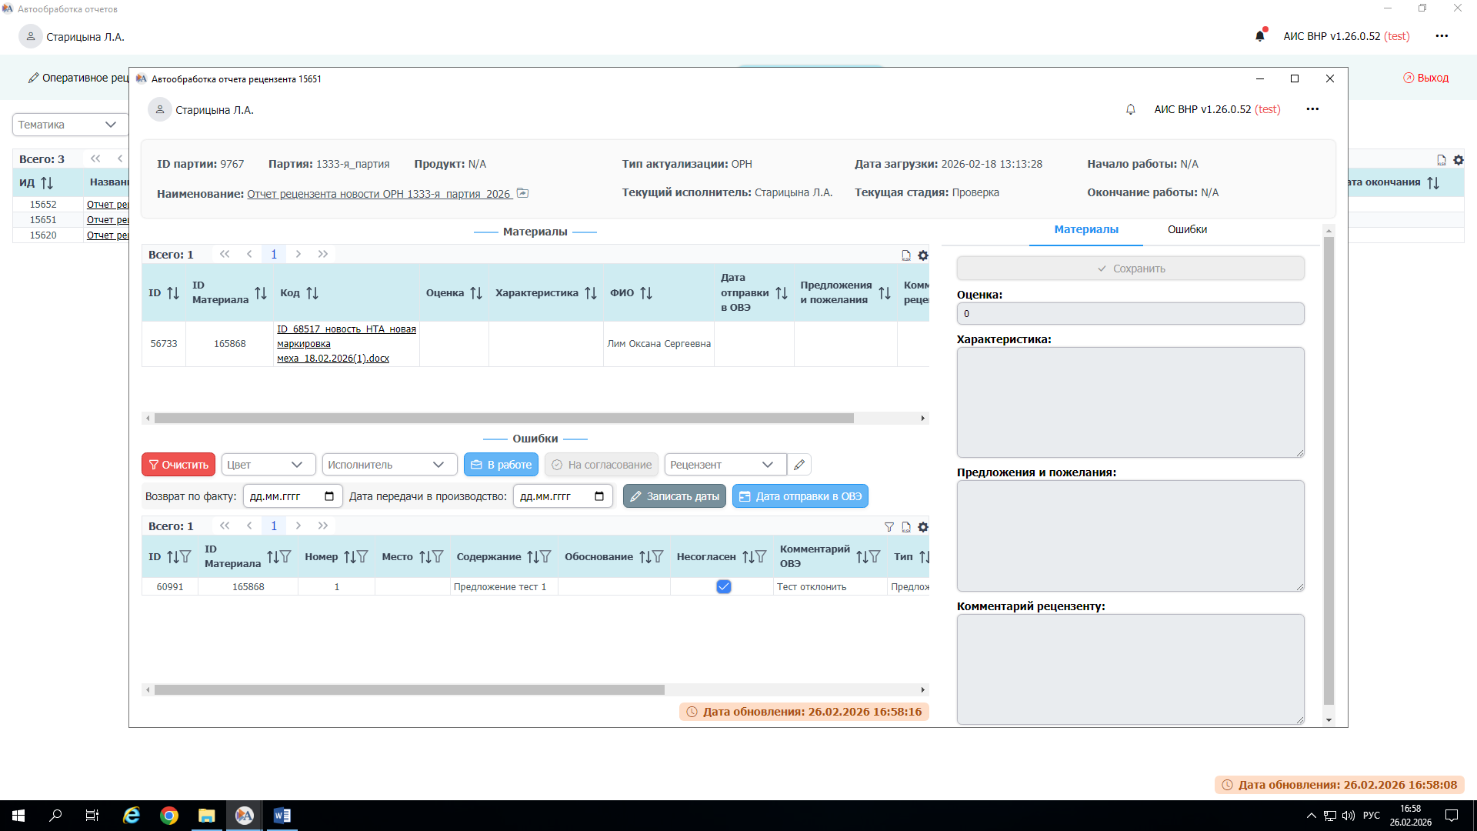  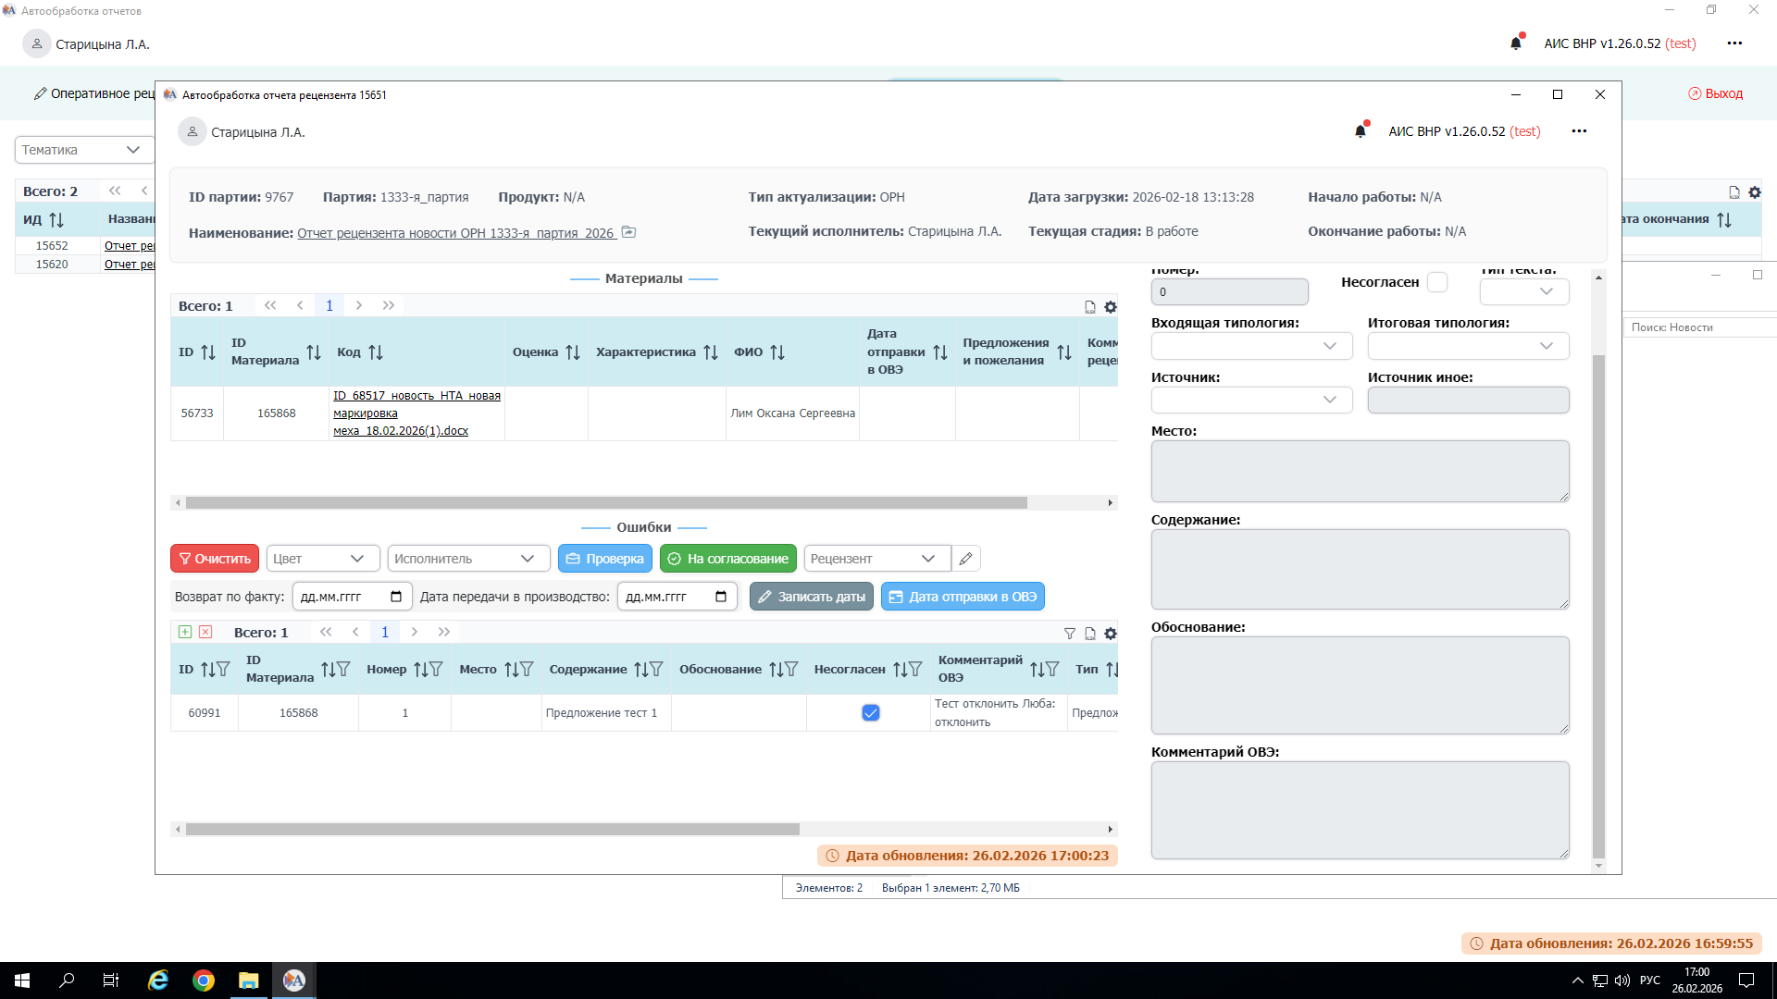
4 | При получении материала в «На согласование» сейчас активна только кнопка «Согласовано», а должны быть активны 2 кнопки – «Согласовано» и «Проверка», чтобы можно было передать еще одному человеку в «Проверку» для еще одного мнения. | 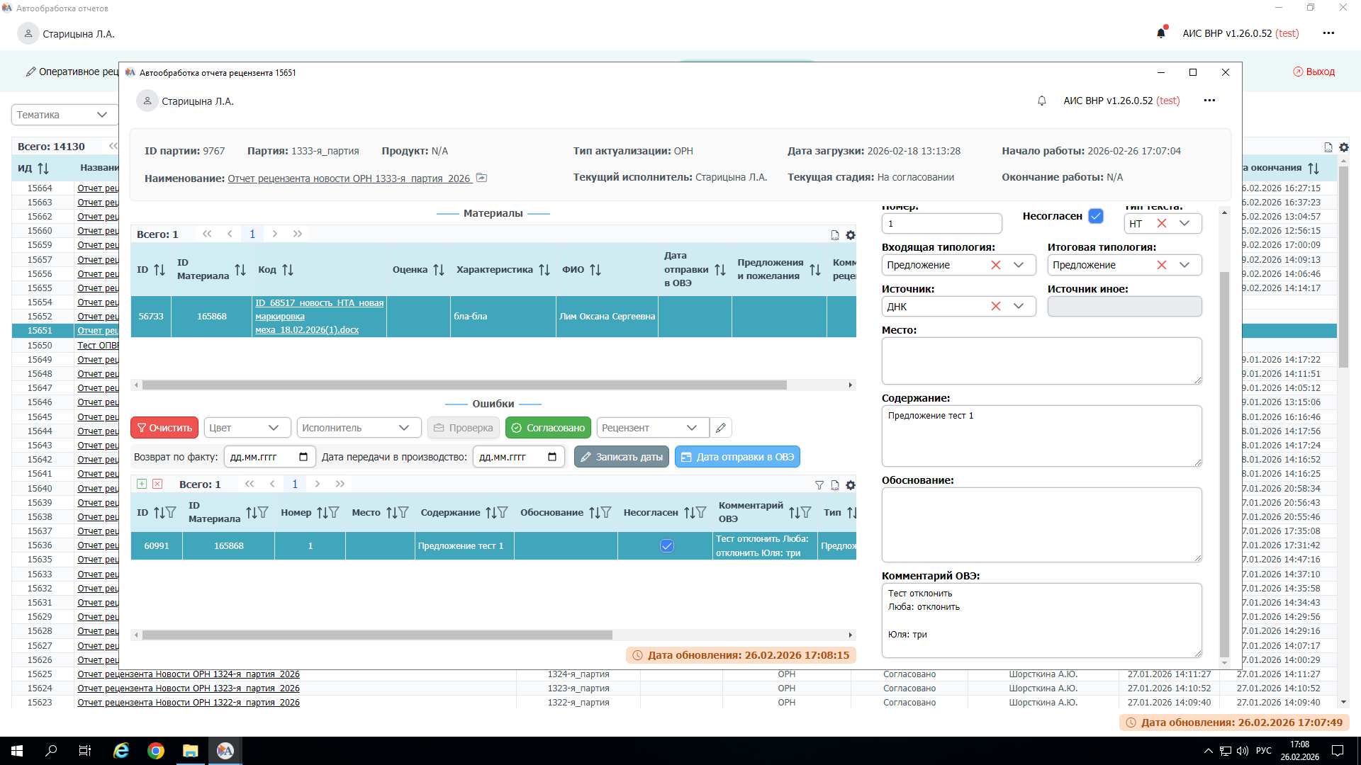
5 | Если исполнителю передали в «проверку» (например Юле), для попадания в режим редактирования Юля должна нажать «в работе», но в этот момент стадия меняется на «в работе», а должна оставаться «проверка» или «в проверке» (чтоб было понятно, на каком этапе работа с конкретной рецензией  Всего этапов несколько:  Получено из ДОАМ – ставится в момент вгрузки рецензии;  В работе – для первичной работы с рецензией;  Проверка/в проверке – для повторного рассмотрения, когда первый исполнитель передал кому-то, нажав «проверка»  На согласовании – когда нажали «на согласование»;  Согласовано – когда исполнитель нажал согласовано. | 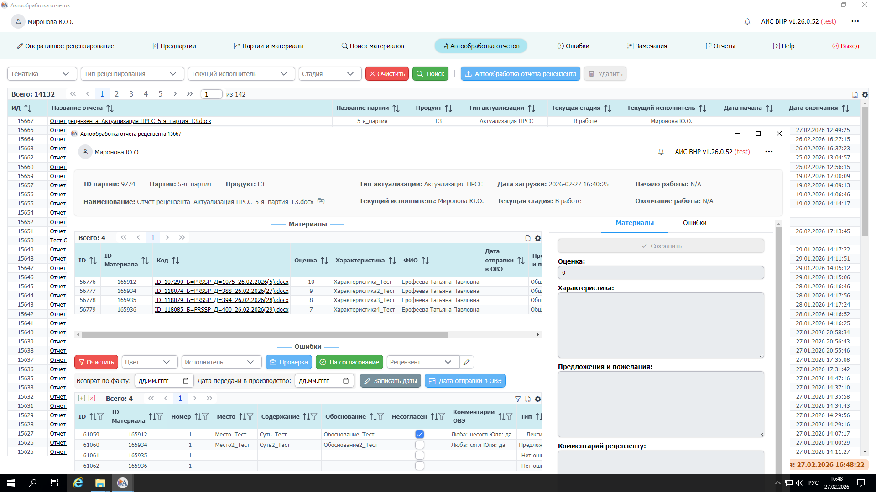
6 | Если исполнитель тот человек, кому было передано «на согласование» (в данном случае Люба), то при попытке нажать «согласовано» не должно появляться уведомление о необходимости «Выберите исполнителя».  Данное уведомление должно появляться только если НЕ совпадает текущий исполнитель и тот, кто пытается нажать «согласовано». | 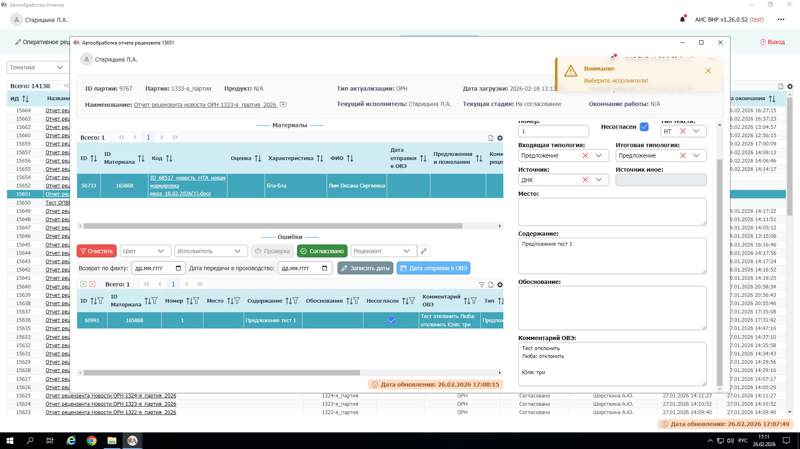
7 | Если не проставлены даты: возврат по факту и дата передачи в производство, то система не должна давать возможность проставить согласовано (сейчас можно проставить Согласовано и при пустых датах - это неправильно).  Ранее писали, что система не должна отправлять «На согласование», если не проставлены даты «возврат по факту» и «дата передачи в производство». Для нас это критично, т.к. даты влияют на отчетность, а забыть их поставить очень легко)  Хорошо бы, чтобы эти даты было видно в соответствующих полях рецензии (выделила на картинке ниже). Сейчас, даже если я их проставила и записала, в самой рецензии их не видно, нужно переходить в задачу-материал, чтобы узнать, проставила я их или нет.  Если в рецензии они будут видны, будет удобнее их не пропускать. | 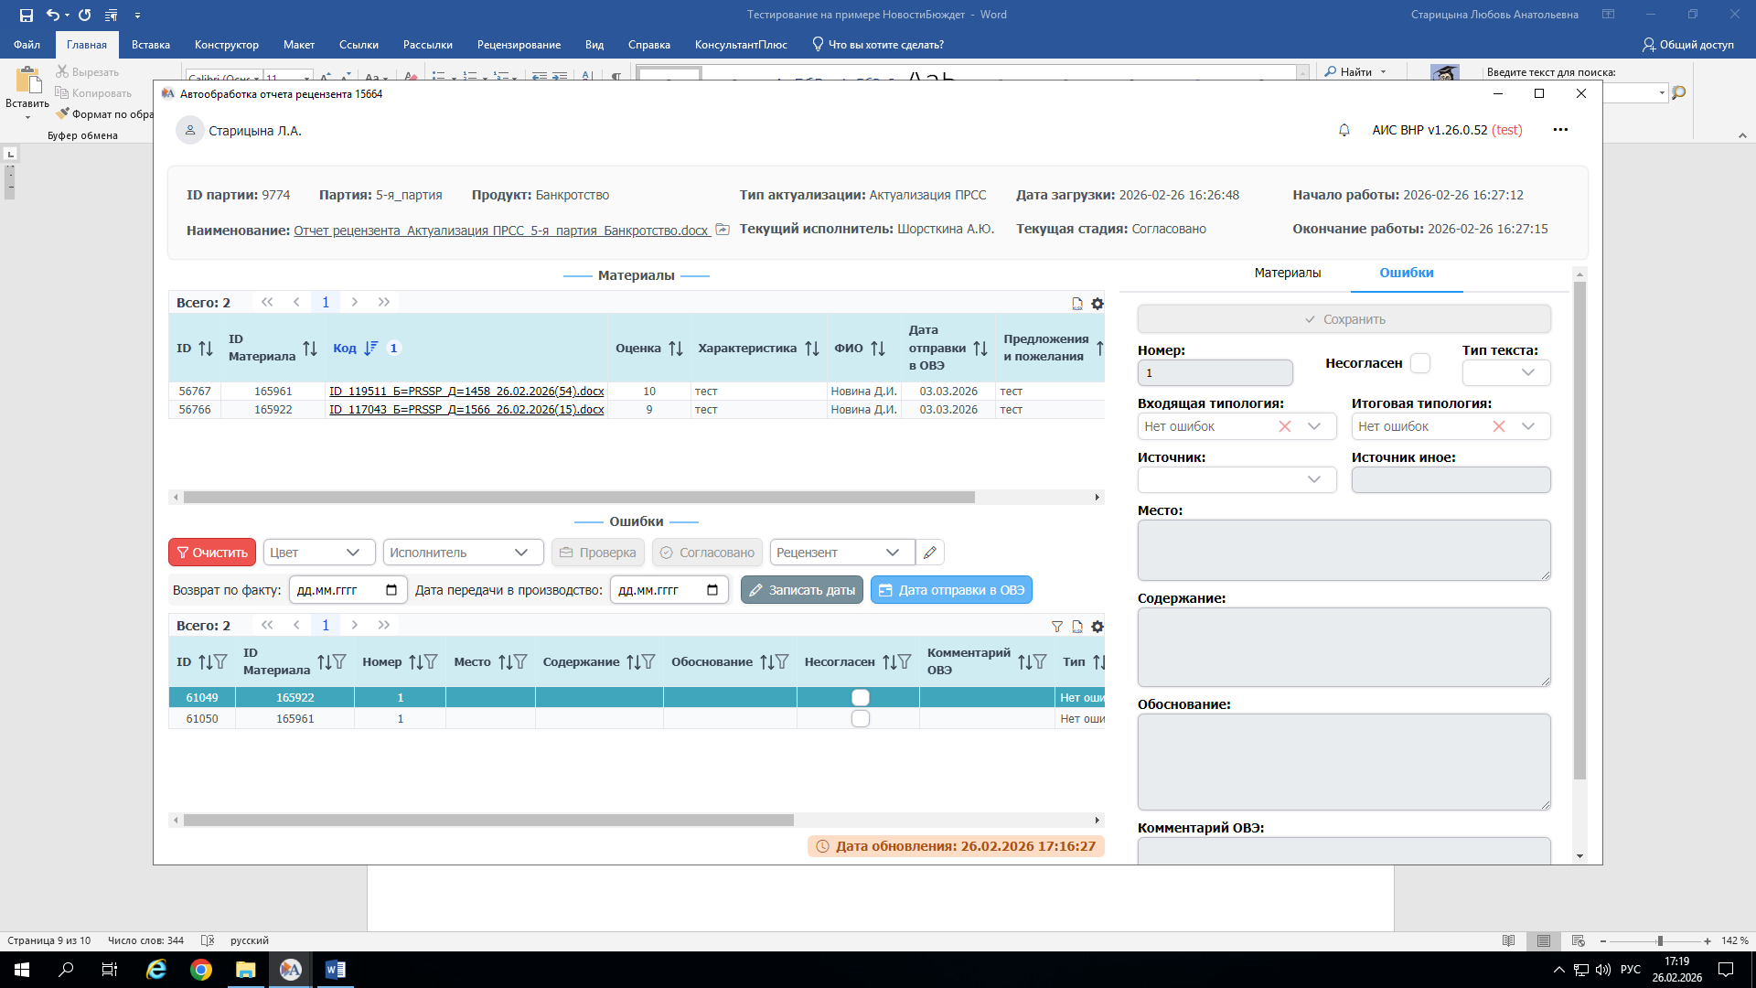  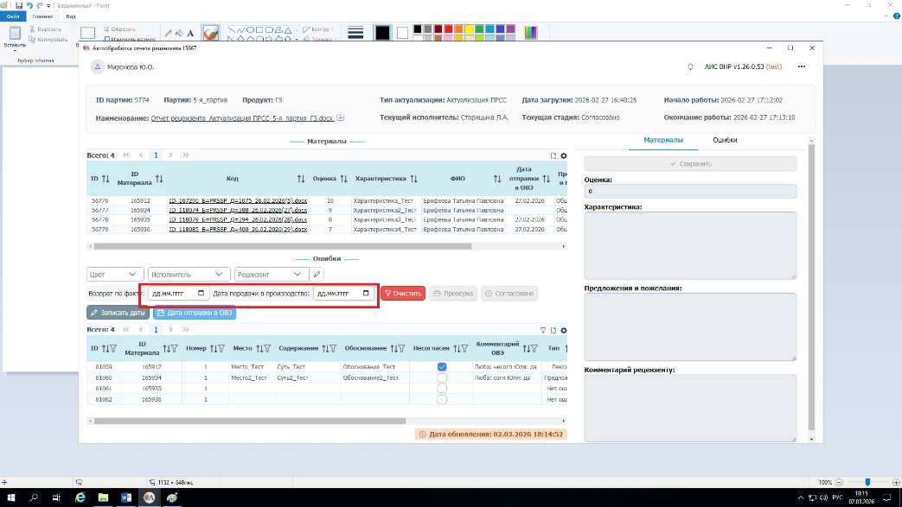
8 | Пытались создать новое замечание и копию замечания через «+» (плюсик) – не работает, выдает ошибки.  Вроде уже проверяла и работало, но что-то вдруг сломалось.  Нужно чтобы можно было создать замечание на стадиях «в работе» и «проверка». Я бы оставила эту возможности и на стадии «На согласовании», на всякий случай. | 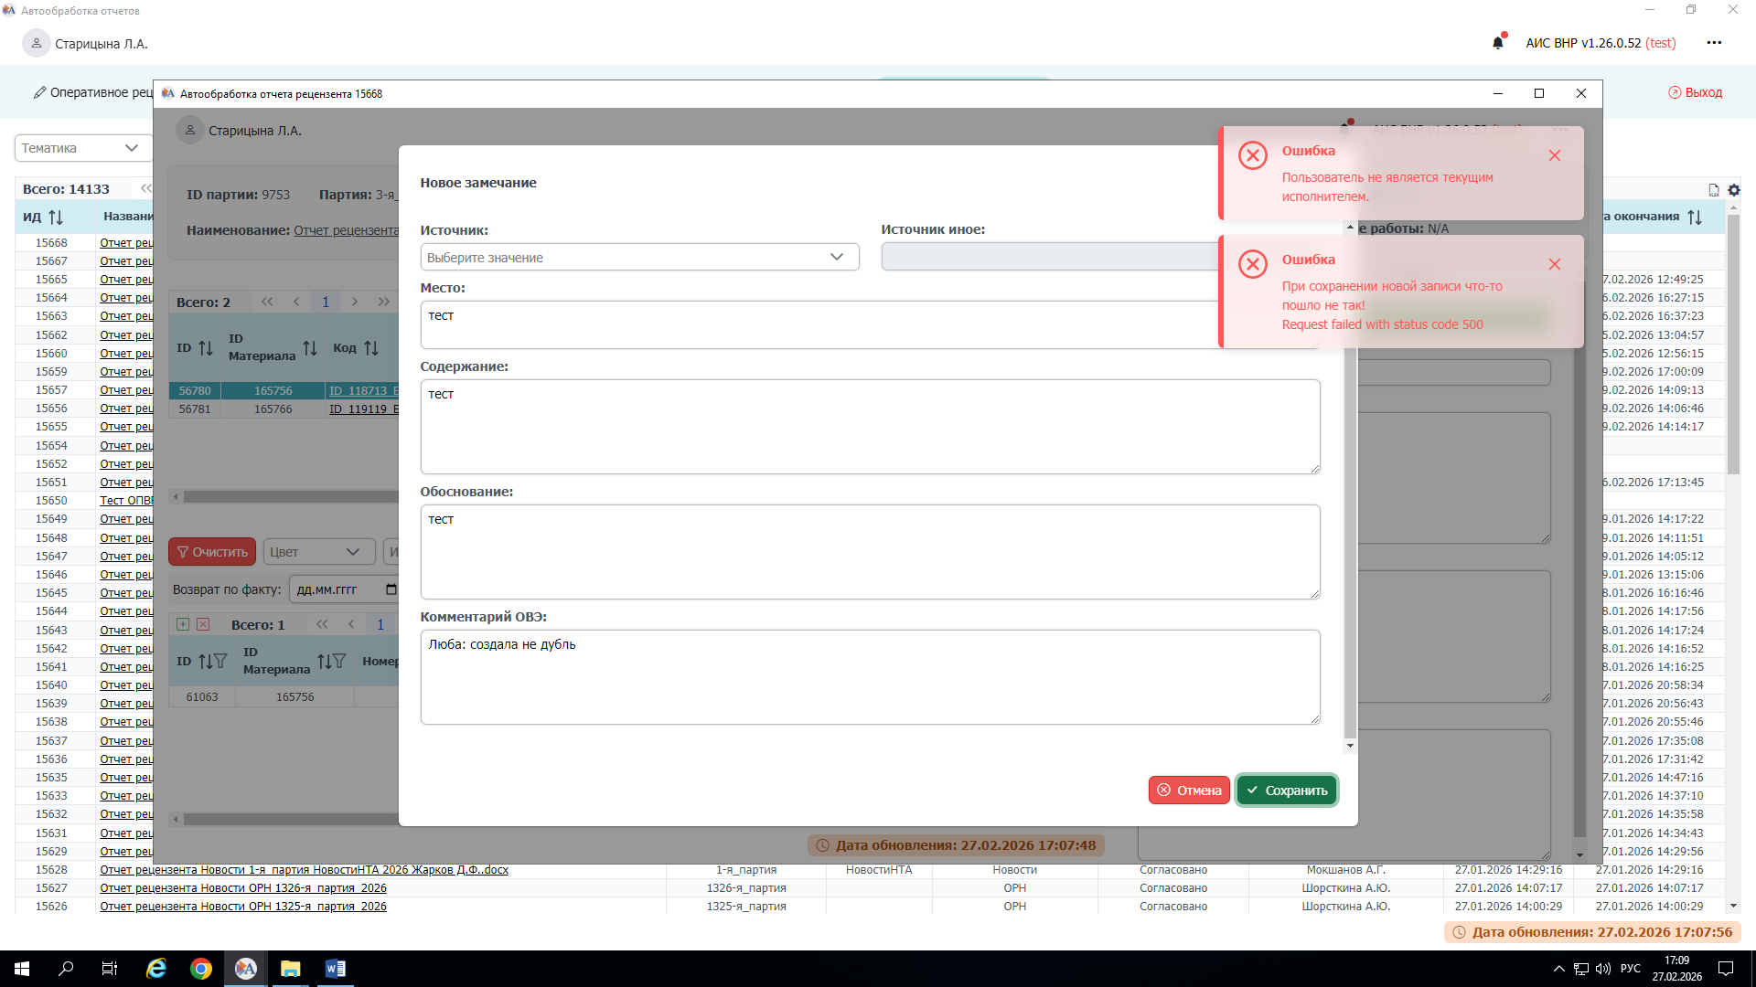
9 | Просьба добавить поле с меткой на материал.  Для нас критично, т.к. в старой АИС копировали из названия, а тут название материала (поле «Код») – это ссылка на карточку работы. Приходится копировать оттуда – очень раздражает. | 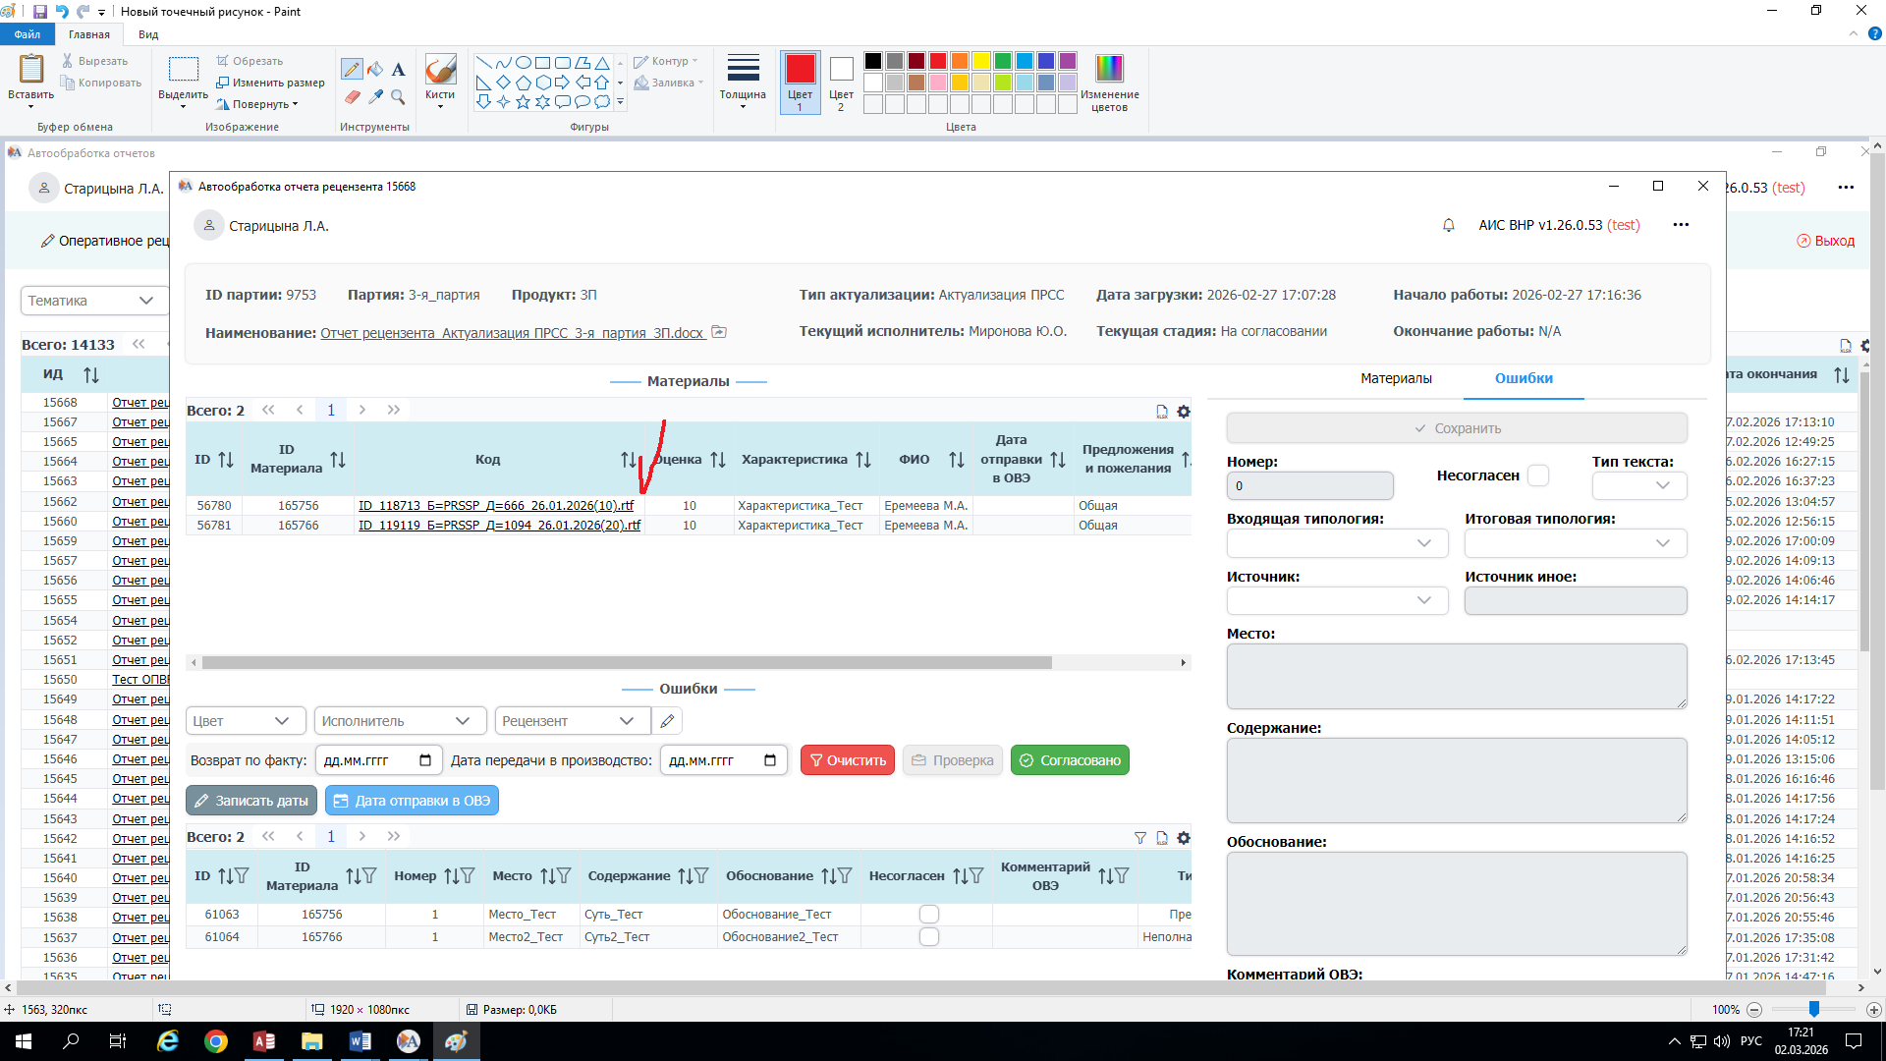

Предпартии и создание партий
№ п.п. | Пожелание | Картинка
1 | Система дала закодировать партию при одновременном наличии галочек в «ВР» и «Брак», так быть не должно.  Нужно чтобы система не давала этого сделать, иначе отчетность будет некорректной. | 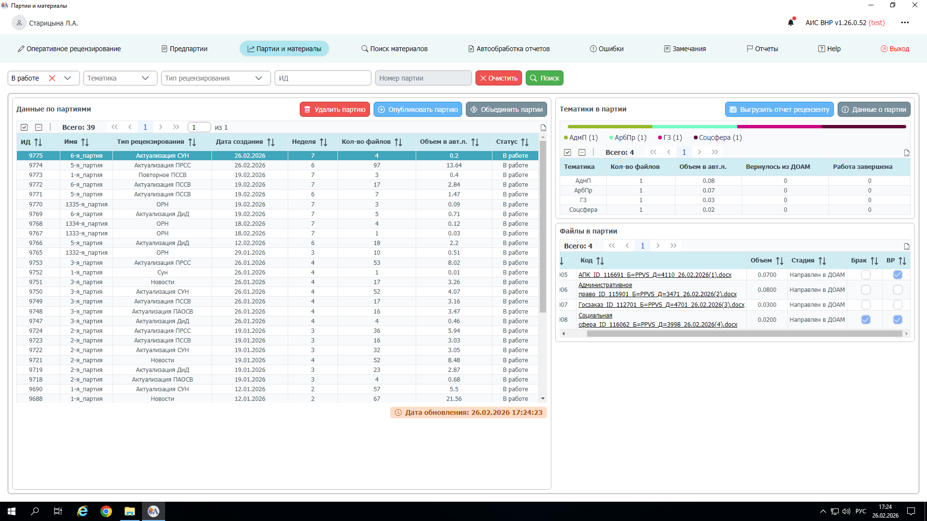
2 | Для Материалов ДАС (ВПС, ДиД, ПРСС, ПССВ, ПАОСВ): если поле «последняя дата ВнР» пустое, то галка «допвнр» должна стоять. Тоже критично, т.к. на большом количестве материалов это можно упустить. В старой АИС этот момент не дорабатывали, т.к. галка новая – оставили эту доработку для веб-АИС. | 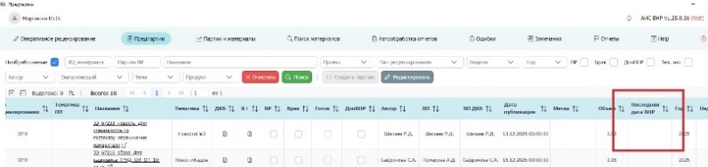

Партии и материалы
№ п.п. | Пожелание | Картинка
1 | При попытке выгрузить «Выгрузить отчет рецензенту» по одной тематике, если тематика состоит из 1 материала выдает ОШИБКИ, если 1 материал и 1 брак, то тоже выдает ОШИБКИ. Выгрузка происходит, если в тематике 2 и более материала на ВнР (ни брак, ни ВР).  Что-то сломалось на кнопке «Выгрузить отчет рецензенту», в целом (на какой-то доработке) работало в веб-АИС ранее так:  При выборе партии и нажатии кнопки «выгрузить отчет рецензенту» выгружались все отчеты (по количеству тематик), которые есть в партии.  Теперь вдруг (заметили 27.02.2026 г.) при выборе партии автоматически выделена первая тематика в этой партии, нажимаем «выгрузить отчет рецензенту», выгружается только отчет по этой первой тематике, а не по всей партии. Для выгрузки по другим темам нужно каждую тему нажимать и отдельно выгружать, что очень неудобно.  Должно быть так:  - если я нажимаю партию и «выгрузить отчет рецензенту» => выгружаются отчеты рецензентов по всем тематикам в этой партии  - если я нажимаю партию, а далее конкретную тему => выгружается отчет рецензенту только по этой теме. | 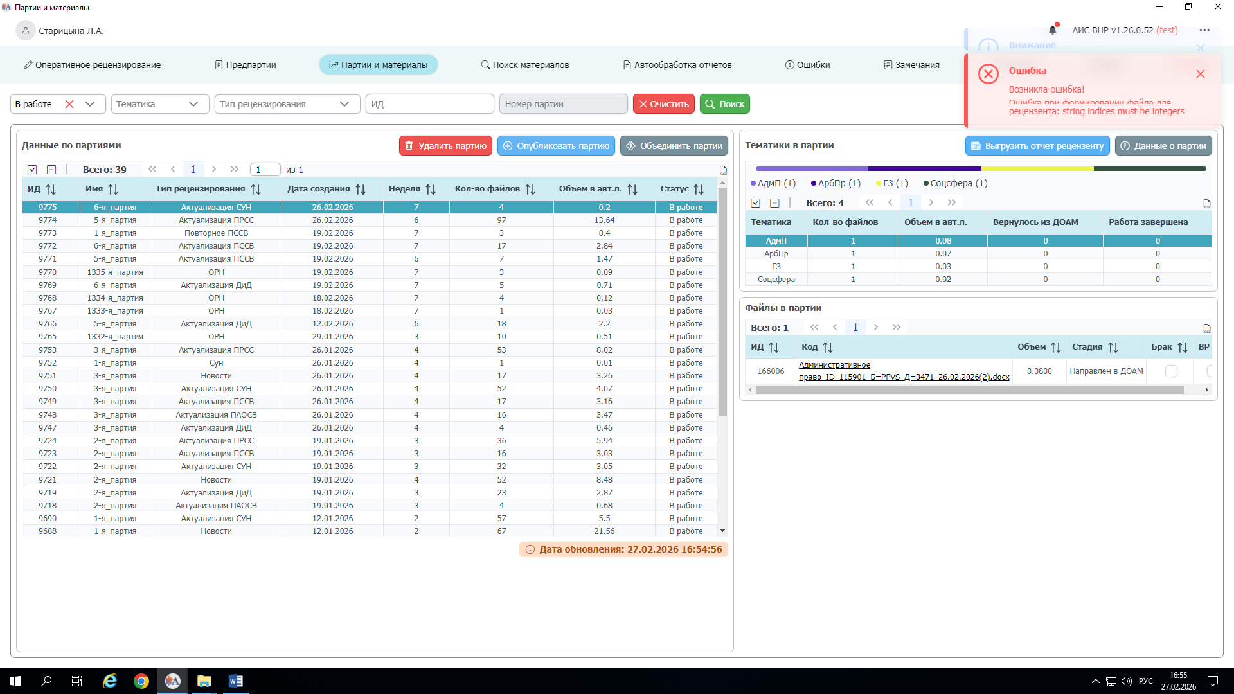  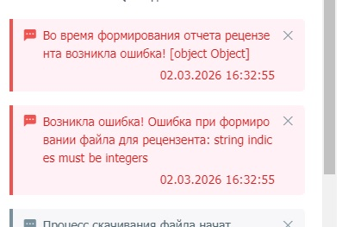

Замечания
№ п.п. | Пожелание | Картинка
11 | «Ответ ОВЭ» во вкладке «Замечания»: нужно скрыть варианты «нет ошибок» и «без проверки»  Должны остаться только:  - Ошибка  - Не ошибка  - Ошибка дубль  - Не ошибка дубль.  Желательно, именно в такой последовательности!!!  Иначе очень большая вероятность случайно выбрать не тот пункт. | 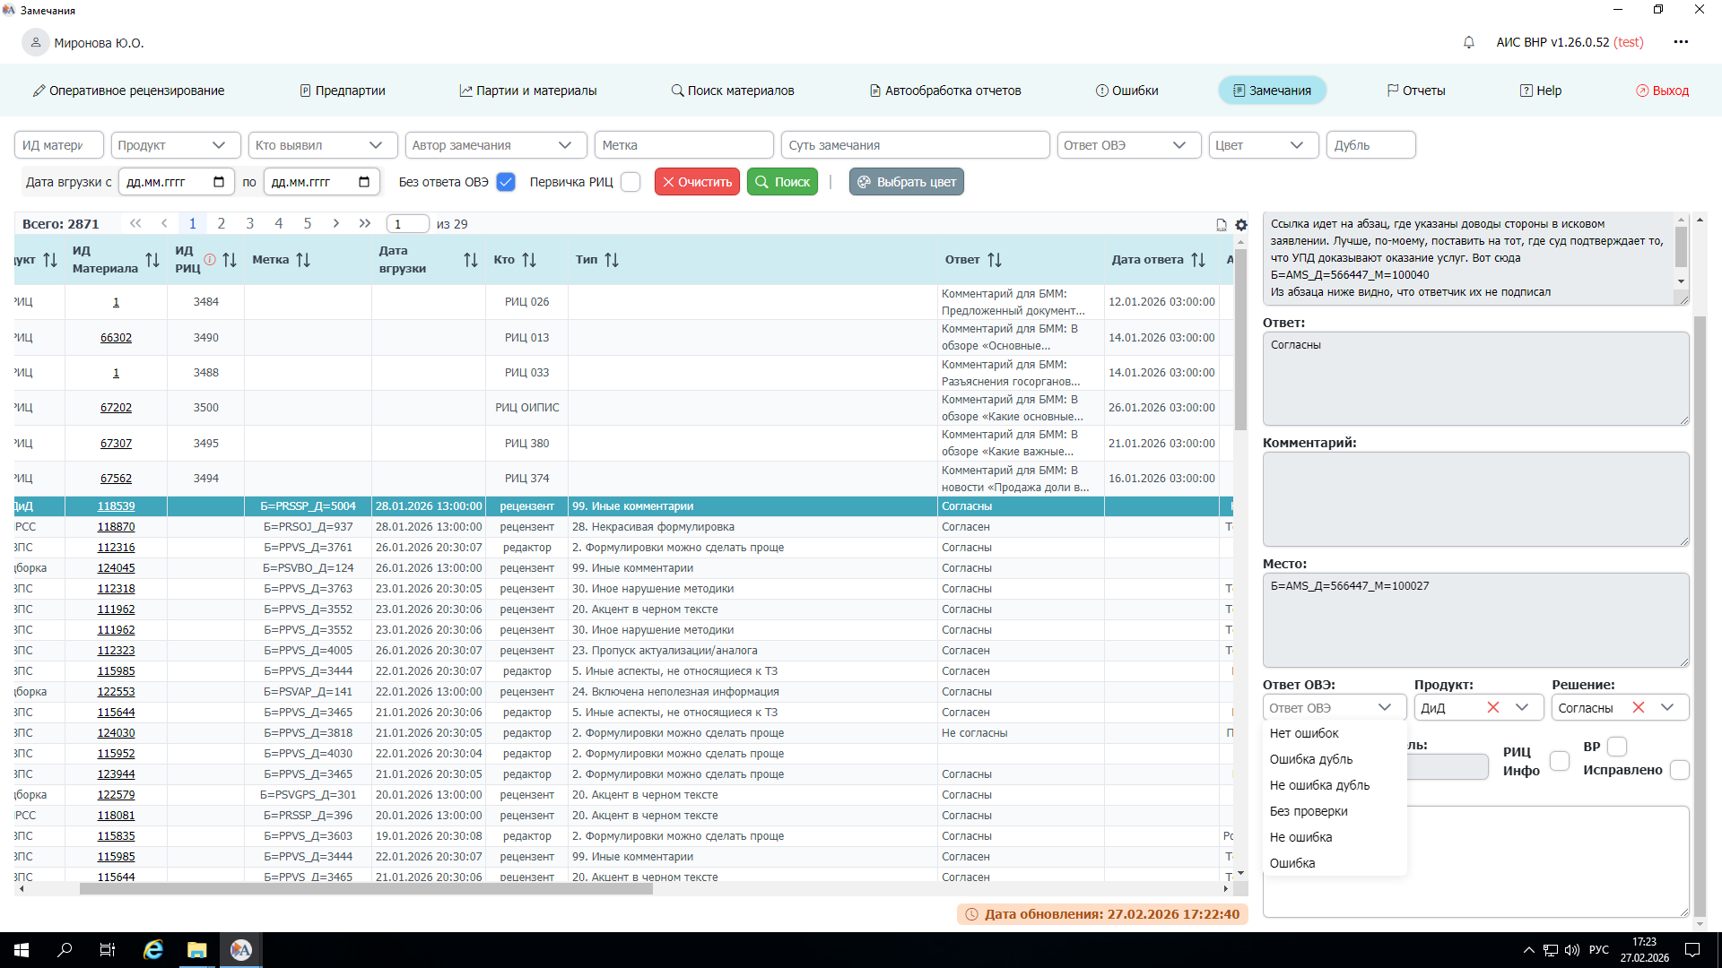

Карточка работы
№ п.п. | Пожелание | Картинка
1 | В карточке работы, вкладка «Внешнее рецензирование», в конкретном замечании в поле «Решение» убрать значение «Новое». | 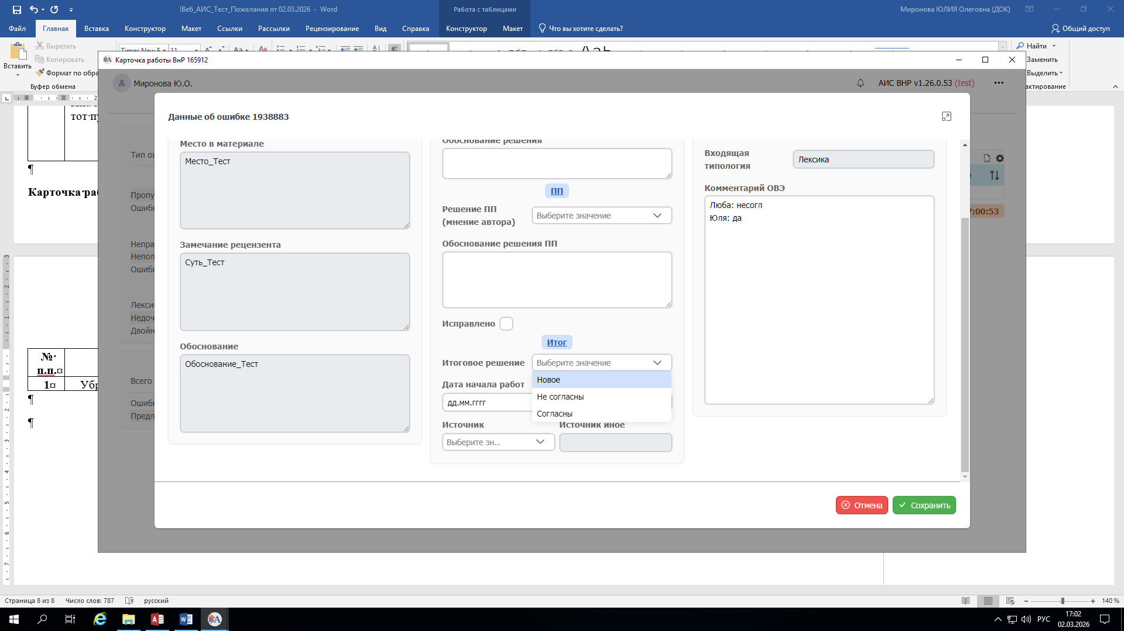
2 | Сейчас не видно дату публикации материала.  Например, ИД партии 9751 – 3 партия Новости НовостиНТА. Иногда, надо увидеть, когда опубликовано.  Видимо, из-за этого в разделе АИС «Поиск материалов» НЕ работает галка «неопубликованные» - выдает ошибку (см. картинку). | 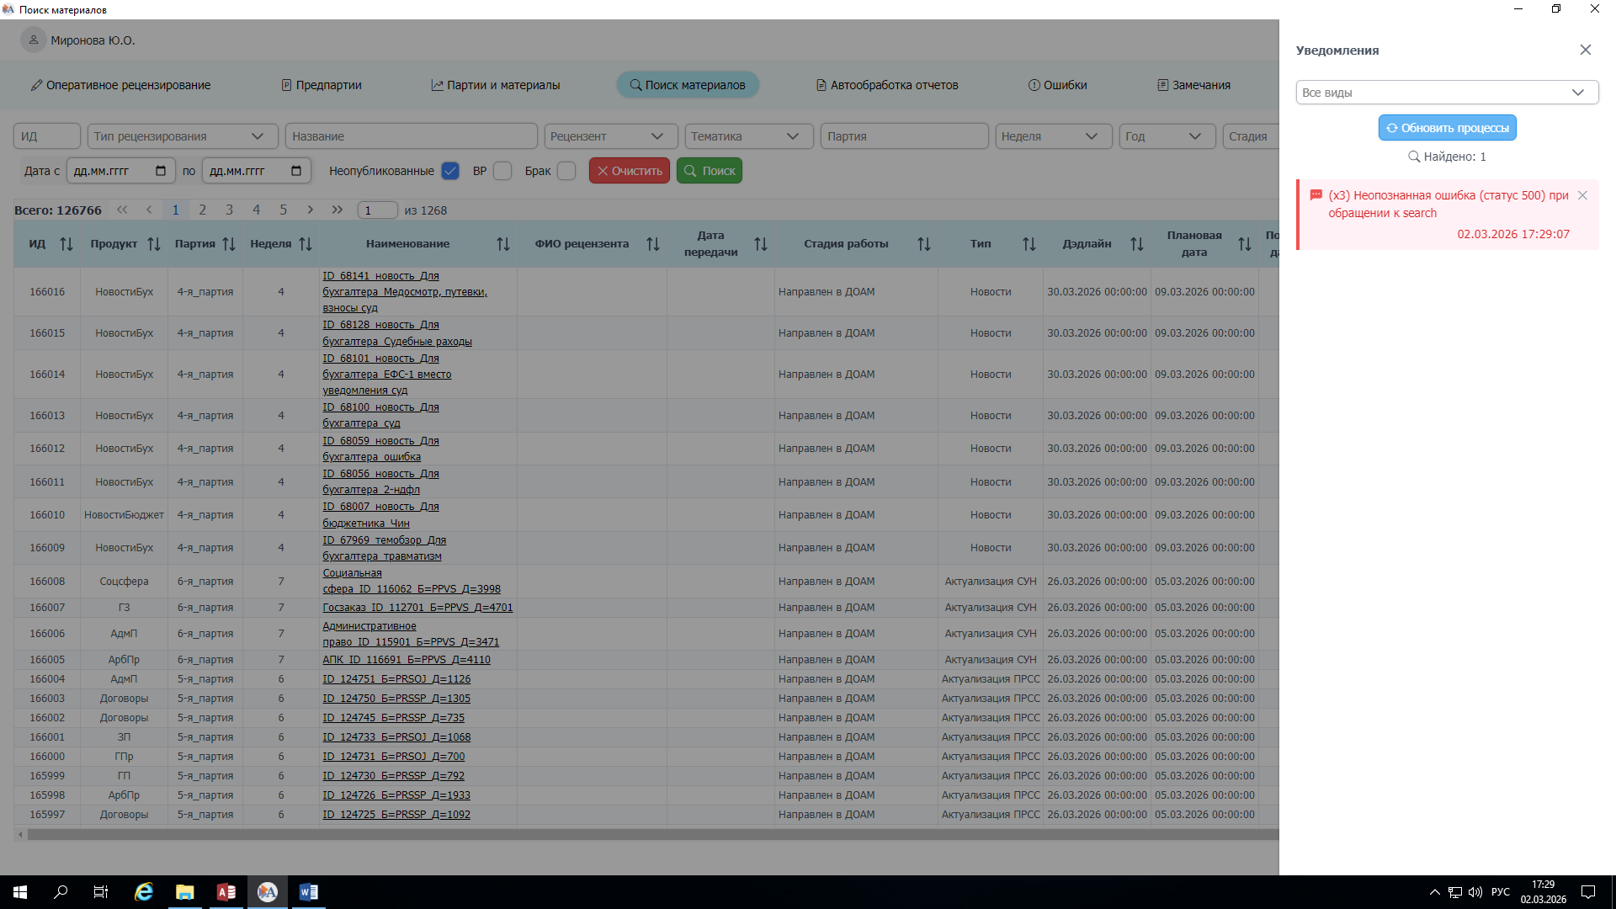

Оперативное рецензирование
№ п.п. | Пожелание | Картинка
К ОРН у меня еще хотелка есть (давно руки не доходят поправить)…
Орн: сейчас есть новости, которые размещаются в нескольких лентах. При обработке оперативного рецензирования система цепляет все редакции одной новости, часть из них мы отмечаем, как брак.
Если одна новость имеет несколько редакций и размещена в двух и более лентах, приходит несколько рецензий оперативного рецензирования. В этом случае каждый раз дублируется «брак этой новости». Это «плодит» дополнительные строки.
Можно ли сделать так, чтоб при обработке «первой» рецензии система показывала все редакции новости (мы выделяли брак), а при обработке последующих рецензий только одну редакцию, которая НЕ брак, а все браки не дублировались.

Критично, т.к. в отчетности получается, что мы искусственно накручиваем количество забракованных новостей.
Раз уж заново делаем АИС, перерабатываем отчетность, хотелось бы сразу это исправить

Публикация
№ п.п. | Пожелание | Картинка
1 | ДЛЯ АИС ДАС/АИС ДНК  Убрать отображение порядкового номера замечания – просто скрыть из представления в АИС ДАС / АИС ДНК

Ошибки
№ п.п. | Пожелание | Картинка
1 | Есть поле «Метка» - хотелось бы, чтобы при клике на метку – открывался материал в К+. Это реализовано в аксе. | 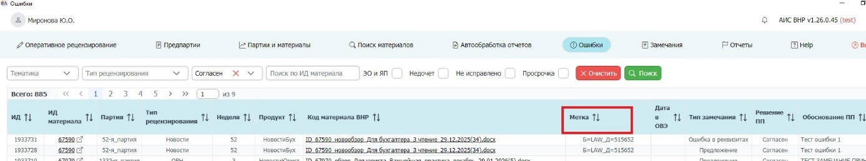
2 | Поле «Метка» - хотелось бы для Новостей, чтобы в этом поле была ссылка на новость в ленту новостей, по которой можно было бы перейти в К+.

